**МКДОУ №11 «СКАЗКА»**

***Мероприятие посвященное 23 февраля***

***в подготовительной группе «Винни-Пух»***

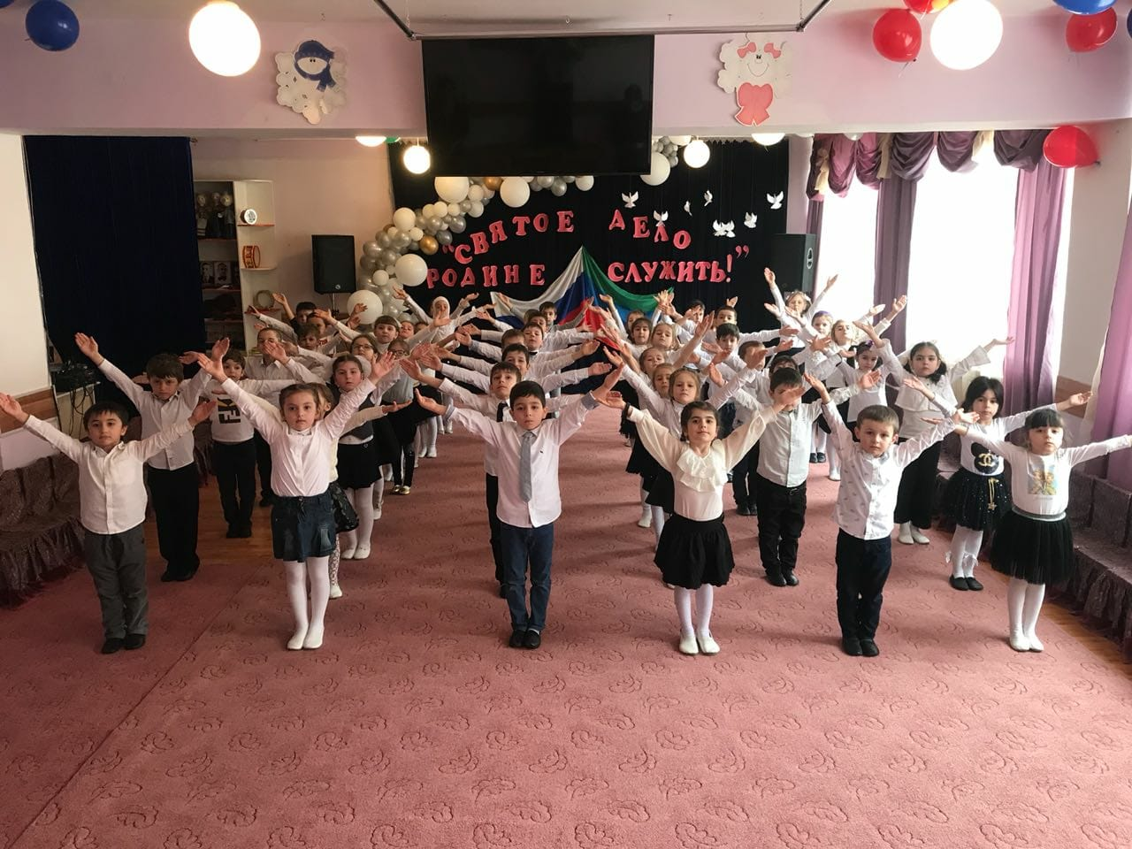

**Г.БУЙНАКСК.**

**Цель:**

создавать условия для творческого взаимодействия детей и взрослых, развивать фантазию, быстроту реакции в различных двигательных ситуациях.

Задачи:

 -развивать детское творчество в различных видах деятельности;

-формировать умение согласовывать свои действия с действиями партнёров;

-создать обстановку бодрого жизненного настроения.

Ход развлечения:

*Звучит марш (по выбору), дети входят в зал и встают в центре зала полукругом.*

Ребёнок:

Если Родина зовет,

Поднимается народ –

Защитить страну родную

От врагов и от невзгод.

Отмечаем мы зимой

Праздник истинно мужской!

Ведущий:

23 февраля – День защитника Отечества!

В этот день мы поздравляем всех воинов и чтим память героев прошлых лет.

Вверх орудия палят,

Всех салютом балуют.

Шлют они от всей страны

Благодарность воинам,

Что живём мы без войны

Мирно и спокойно.

Ребёнок:

Сегодня праздник всех отцов,

Всех сыновей, всех, кто готов

Свой дом и маму защитить,

Всех нас от бед огородить!

Ребёнок:

За то, что солнце светит нам,

За то, что нет войны,

Спасибо тем, кто бережёт

Покой родной страны.

Ребёнок:

Пусть не знают дети горя,

Пусть на всём земном просторе

Дружно спеют урожаи,

Люди пусть войны не знают.

Ребёнок:

Каждый мальчик должен стать солдатом,

 По небу летать, по морю плыть,

Охранять границу с автоматом,

Чтоб свою Отчизну защищать.

*Дети исполняют песню об армии «Наша Родина сильна»*

*слова Т.Волгиной, музыка А.Филиппенко. После песни дети садятся на стульчики.*

Ведущий:

-Пройдет немного времени, наши мальчики подрастут и займут место тех, кто сейчас стоит на страже Родины. И сегодня этот праздник мы проведём как игру. Участвовать будут в ней все без исключения. Чтобы и девчонкам было понятно, как тяжело приходится солдатам на военной службе. Итак, добро пожаловать в «школу боевого бойца».

- Готовы соревноваться? (Да)

-Чтобы нести службу с честью, нужно готовиться этому с детства. Представьте себе, что вы служите в армии и в вашей части объявили учения! Задача – как можно быстрее надеть гимнастерку и  каску на голову.

Эстафета «Боевая тревога». (*Дети делятся на 2 команды. Первые участники надевают гимнастерку и каску на голову, бегут до ориентира и возвращаются назад, отдают каску следующему игроку и снимают рубашку т.д.*)

Ведущий:

-Для начала неплохо. Молодцы! Боевая тревога отменена, и на службе наступает будние дни, где солдаты учатся военному делу. Вот и вы сейчас покажете нам свою силу, удаль и меткость.

Эстафета «Меткий стрелок». (*Дети делятся на 2 команды. По очереди дети кидают маленькие мячи в корзинки, каждая команда в свою корзину. По окончании игры, считаются мячи в корзинах, у кого больше, та команда и выиграла.*)

Ведущий:

Да служба солдата не легка. Они заслужили отдых. А на отдыхе любили петь и танцевать.

Танец «Солдаты армии родной».

Ведущий:

-Отдохнули и продолжаем дальше учиться в школе боевого бойца. Наверняка ваши папы тоже служили в армии, давайте проверим их, как они справляются со сложностями, которые им встречаются на пути.

Эстафета «Ловкий папа». (*Выходят 4 папы и встают около столов. На столах приготовлены бруски из дерева, маленькие гвозди и молотки, а также воздушные шарики. Каждый папа должен сначала вбить в брусок 2 гвоздика, пройти по лавочке, пролезть в обруч, вернуться на своё место и надуть воздушный шарик, так, чтобы он лопнул.*)

                                -Молодцы! Следующее задание.

Эстафета «Бег парами». *(Выходят папы или дедушки. Сейчас к своим папам или дедушкам подойдут их дети или внуки, дети встают папам или дедушкам на ноги, берут их за руки. Папа или дедушка, вместе со своим ребенком бежит до ориентира, обегает его и возвращается обратно и передают эстафету следующей паре.)*

Ведущий:

-Какие у нас ловкие и умелые папы, честь и хвала им! Ребята давайте наших пап тоже поздравим, выходите и вставайте полукругом. (*Дети читают стихотворения о папах.*)

Ребёнок:

Мой папа находчивый,

Умный и смелый.

Ему по плечу

Даже сложное дело.

Ребёнок:

Я жду с нетерпением

Папу с работы.

Всегда мне в портфеле

Приносит он что – то.

Ребёнок:

Мой папа красивый

И сильный, как слон.

Любимый, внимательный,

Ласковый он.

 Ребёнок:Еще он - шалун,  
Озорник и проказник.  
С ним каждый мой день  
Превращается в праздник.

Ребёнок:

Мой папа весёлый,

Но строгий и честный,

С ним книжки читать

И играть интересно.

Ребёнок:

Мой папа - волшебник.  
Он самый хороший.  
Он вмиг превращается  
В то, что попросишь.

Ребёнок:

Мой папа стать может

Клоуном, тигром, жирафом.

 Но лучше всего

Он умеет быть папой.

Ребёнок:

И скучно без папы  
На санках кататься.  
Никто не умеет  
Так громко смеяться.

Ребёнок:

Обниму я папу

И тихонько шепну:

«Мой папочка, я тебя

 Крепко люблю!»

Все дети хором:

У нас всех есть папа!

Все равно, какой он!

 Лучший в мире папа,

Потому что мой он!

*Дети исполняют песню о папе «Мой папа хороший» слова и музыка Ю.Верижникова.*

 *После песни дети садятся на стульчики.*

Ведущий:

-Отдохнули, а теперь давайте дальше заниматься в нашей школе боевого бойца. И вас ждет следующее испытание. В армии есть пословица — «Как потопаешь, так и полопаешь». А вы умеете готовить пищу?

Эстафета «Свари обед». (*Делимся на 2 команды, а также 2 папы. Вам нужно взять картошку, положить её в ложку, добежать до кастрюли, бросить туда картошку и бежать обратно, а пока молодые бойцы доставляют припасы, папы попытаются быстро очистить картофель).*

Ведущий:

-Замечательно справились и юные бойцы и папы. Ура! Продолжаем наши испытания, к нам в штаб доставили секретный пакет, но чтобы его прочесть, есть одно условие, надо выполнить все преграды и тогда мы его откроем.

Эстафета «Полоса препятствий». (Набираем две команды, команда детей и команда пап. Сначала надо пройти болото по кочкам, проползти по полю до ориентира, забраться в мешок и вернуться назад, и передать эстафету следующему игроку).

Ведущий:

-Молодцы! Замечательно прошли и это задание. Давайте откроем пакет и прочтем, что нам прислали: «Если вы открыли этот пакет, значит, вы прошли все испытания встретившиеся вам  на пути. Вы ловкие, сильные, умелые, а мы еще хотим вас проверить какие вы умные и находчивые. Вот вам следующее задание: закончите пословицы и поговорки о защитниках отечества»

Для детей:

«Танком управляет...(танкист)»

«Из пушки стреляет...(артиллерист)»

«За штурвалом самолета сидит… (пилот)»

«Из пулемета строчит...(пулемётчик)»

«В разведку ходит...(разведчик)»

«Границу охраняет...(пограничник)»

«На подводной лодке несет службу…(подводник)»

«С парашютом прыгает...(десантник, парашютист)»

«На кораблях служат…(матрос, моряк)»

Для родителей:

«Если армия сильна, непобедима и страна»

«Жить – Родине служить»

«Если дружба велика, будет Родина сильна»

«Родина – мать, умей за нее постоять»

«Каков полк, таков о нём и толк»

 «Не силою дерутся, а умением»

«Тяжело в учении – легко в бою»

 «Один в поле не воин»

«Трус славит себя языком, а храбрец штыком»

Чтоб защитниками стать,

Надо долг солдата выполнять.

Ведущий:

-Молодцы! И с этим заданием справились.

-На этом занятия в нашей школе молодого бойца подошли к концу. Пусть не все получилось сразу, но можно с уверенностью сказать, что все достойно справились с поставленными задачами и испытаниями.

-Именно для защиты нашей любимой Родины вы и тренировались сегодня, а ваши папы и дедушки вспомнили, как они это делали в армии на службе.

-Давайте встанем полукругом и еще раз поздравим наших пап, дедушек и мальчиков с этим замечательным праздником!

*Дети встают полукругом, читают стихотворения.*

Ребёнок:

Чудесный праздник в феврале  
Страна моя встречает.  
Она защитников своих  
Сердечно поздравляет!

Ребёнок:  
На суше, в небе, на морях  
И даже под водою  
Солдаты мир наш берегут  
Для нас, дружок, с тобою.

Ребёнок:  
Когда я вырасту большим,  
Где б ни служил, повсюду  
Свою Отчизну защищать  
И я надёжно буду.

Ребёнок:

Пограничник на границе  
Нашу землю стережёт,  
Чтоб работать и учиться  
Мог спокойно весь народ…

Ребёнок:  
Охраняет наше море  
Славный, доблестный моряк.  
Гордо реет на линкоре,  
Развевается наш флаг.

Ребёнок:  
Наши лётчики-герои  
Небо зорко стерегут,  
Наши лётчики-герои  
Охраняют мирный труд.

Ребёнок:  
Наша армия родная  
Стережет покой страны,  
Чтоб росли мы, бед не зная,  
Чтобы не было войны.

 Ребёнок:

Шелестят берёзы,  
Распевают птицы,  
Подрастают дети  
У родной страны.  
Скоро я в дозоре  
Встану на границе,  
Чтобы только мирные  
Снились людям сны.

*Затем раздаем подарки для пап, мальчики садятся на стульчики.*

*Девочки читают стих мальчикам, поют песню «Идет солдат по городу» вместе с мамами мальчиков и вручают подарки мальчикам.*

Девочка:

Поздравляем мы сегодня  
Мальчиков хороших.  
Исполнения мечты,  
Светлых дней пригожих!

Девочка:

С 23 Февраля,  
Милые мальчишки.  
Пусть разруха и война  
Будут только в книжках!

Девочка:

Будьте смелыми у нас,  
Спортом занимайтесь.  
Все получится у вас,  
Лишь не зазнавайтесь!

*На этом праздник подходит к концу.*

Ведущий:

Дорогие наши мальчики и мужчины!

Мы каждому из вас желаем

Быть, как сейчас, всегда такими:

Весёлыми, радостными, простыми.

Не будет в жизни пусть печали.

Пусть счастье вас всегда встречает.

Быть добрыми, нежными, долгожданными,

Всегда любимыми и желанными!

- Спасибо всем!